Пензенский государственный университет

Кафедра "Вычислительная техника"

**ОТЧЕТ**

по лабораторной работе №1

по курсу «ТР И-Р»

## на тему "Использование форматирования символов и организации списков при разработке Web страниц."

Выполнили:

Студенты группы 22ВВ2

Ипполитов И. Д.

Горбатов К. В.

Беляев Д. И.

Приняли:

К. т.н., доцент Бурукина И. П.

Тимонин А. Ю.

Пенза 2022

**Название.**

Использование форматирования символов и организации списков при разработке Web страниц.

**Цель работы.**

Изучение элементов HTML для форматирования символов текста и организации списков.

**Задание.**

Разработать HTML программу для вывода на Web страницу технического задания на разработку программы.

**Порядок выполнения работы.**

* Изучить особенности использования языка HTML, приведенные в документах "[Основные понятия](http://172.16.76.30/ivs/HTML_Tutor/102.html)", "[Элемент <head>](http://172.16.76.30/ivs/HTML_Tutor/105.html)", "[Элемент body](http://172.16.76.30/ivs/HTML_Tutor/106.html)".
* Изучить принципы [форматирования символов](http://172.16.76.30/ivs/HTML_Tutor/110.html) текстов.
* Изучить [организацию в списки](http://172.16.76.30/ivs/HTML_Tutor/109.html).
* Изучить принципы [применения стилей к тексту документа с помощью CSS](http://172.16.76.30/ivs/NetProg/text.html).
* Разработать программу в соответствии с заданием на нее.
* Составить отчет о выполнении лабораторной работы, включив в него стандартные разделы.

**HTML код:**

<!DOCTYPE html>

<html lang="en">

<head>

    <meta charset="UTF-8">

    <link rel="stylesheet" href="style.css">

    <title>Лабораторная работа №2</title>

</head>

<body>

    <ol style="max-width: 200px; margin: 0 auto; box-sizing: border-box ;">

        <li class="first">Капуста</li>

        <li class="second">Томат</li>

        <li class="third">Рыба</li>

        <li class="fourth">Мясо</li>

        <li class="fifth">Овощи</li>

        <li class="sixth">Картошка</li>

    </ol>

    <ul>

        <li><sub>Капуста</sub></li>

        <li><sup>Томат</sup></li>

        <li><big>Рыба</big></li>

        <li><font size="48" color="pink">Мясо</font></li>

        <li><q>Овощи</q></li>

        <li><del>Картошка</del></li>

    </ul>

    <ul>

        <li class="list">

            <ol type="A">

                <li>Капуста</li>

                <li>Томат</li>

                <li>Рыба</li>

                <li>Мясо</li>

                <li>Овощи</li>

                <li>Картошка</li>

            </ol>

        </li>

        <li class="list">

            <ol type="I">

                <li>Языки программирования</li>

                <li>C++</li>

                <li>C</li>

                <li>Python</li>

                <li>JS</li>

                <li>ALGOL</li>

            </ol>

        </li>

        <li class="list">

            <ul type="square">

                <li>Капуста</li>

                <li>Томат</li>

                <li>Рыба</li>

                <li>Мясо</li>

                <li>Овощи</li>

                <li>Картошка</li>

            </ul>

        </li>

        <li class="list">

            <ul type="disk">

                <li>Капуста</li>

                <li>Томат</li>

                <li>Рыба</li>

                <li>Мясо</li>

                <li>Овощи</li>

                <li>Картошка</li>

            </ul>

        </li>

    </ul>

    <dl>

        <dt>

            Данил

            <dd>

                Овощекапуста

            </dd>

        </dt>

        <dt>

            Кирилл

            <dd>

                Картошкатомат

            </dd>

        </dt>

        <dt>

            Ваня

            <dd>

                Мясорыба

            </dd>

        </dt>

    </dl>

</body>

</html>

**CSS код:**   
  
.list {

    margin-bottom: 10px;

}

ul {

    margin-bottom: 15px;

}

.first {

    font-style: italic;

}

.second {

    font-style: oblique;

}

.third {

    font-weight: 700;

}

.fourth {

    text-decoration: line-through;

}

.fifth {

    text-decoration: underline;

}

.sixth {

    text-decoration: wavy underline;

}

**Результат:**

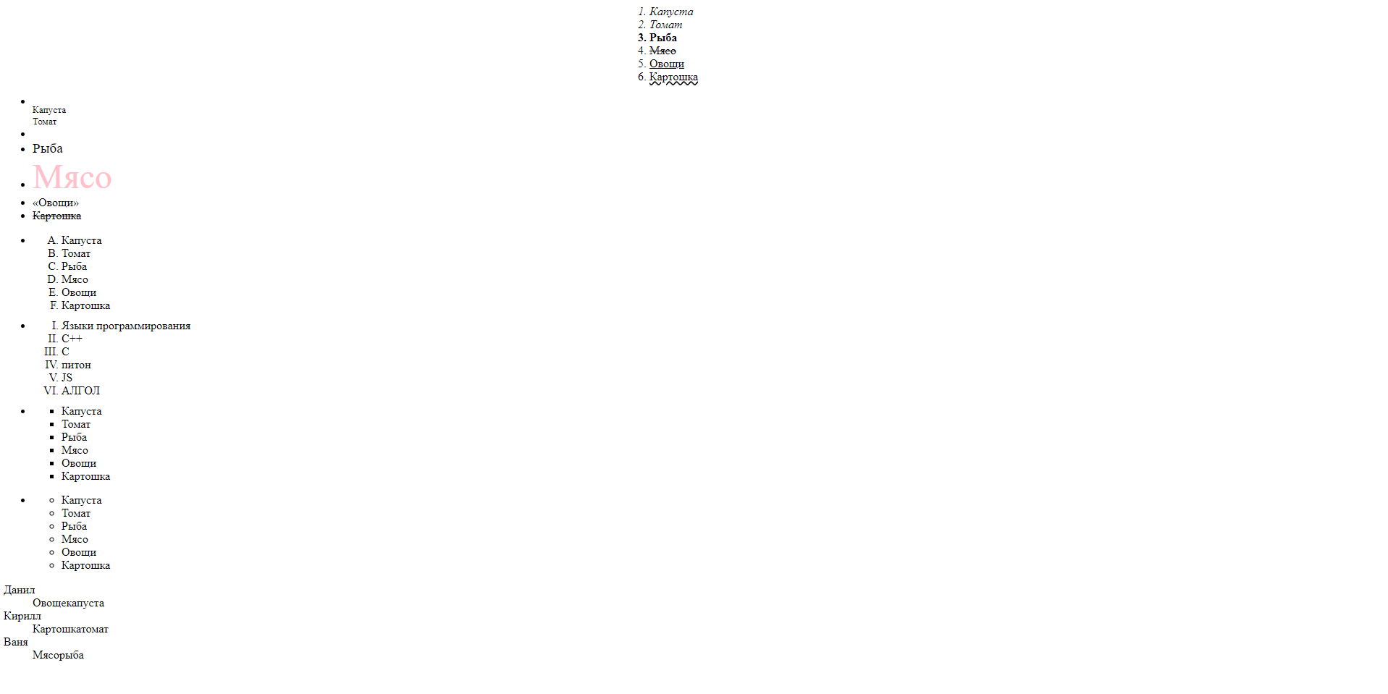

**Вывод:**

Мы изучили элементы HTML для форматирования символов текста и организации списков.